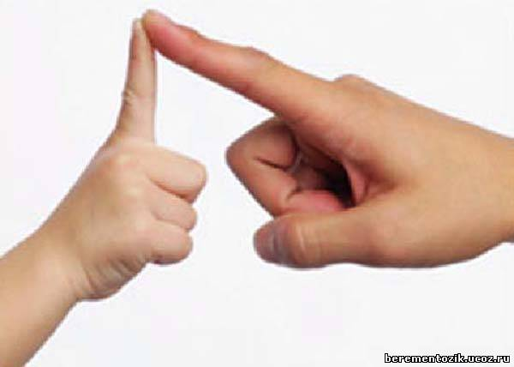

***Памятка***

***«Развитие мелкой моторики рук»***

Педагоги и психологи единодушно сходятся во мнении о том, что мелкая моторика очень важна, поскольку через нее развиваются такие высшие свойства сознания, как ***внимание, мышление, координация, воображение, наблюдательность, зрительная память, ловкость.***

Для развития мелкой моторики руки разработано много интересных методов и приемов, используются разнообразные стимулирующие материалы. А ведь можно сделать все намного проще!

• Разминать пальцами тесто, глину, пластилин, лепить что-нибудь.

• Нанизывать бусинки, пуговки на нитки.

• Завязывать узлы на толстой и тонкой верёвках, шнурках.

• Заводить будильник, игрушки ключиком.

• Штриховать, рисовать, раскрашивать карандашом, мелками, красками.

• Резать ножницами (желательно небольшого размера).

• Конструировать из бумаги.

• Заниматься на домашних снарядах, где требуется захват пальцами (кольца, перекладина).

• Хлопать в ладоши тихо, громко, в разном темпе.

• Катать по очереди каждым пальцем мелкие бусинки, камешки, шарики.

• Делать пальчиковую гимнастику.

**Массаж**

**«Моя семья»** (Начинать массаж нужно с поглаживание, все движения массажа идут от периферии к центру, делаем круговые движения, чередовать с поглаживающими движениями)

Этот пальчик дедушка…

Это пальчик я, Это вся моя семья.

Теперь делаем массаж на кисти руки, тоже круговыми движениями, все движения делаются по кругу, Начинаем с поглаживания, дальше делаем растирающие движения. Чередуем с поглаживанием.

**Массаж прижимающий**

Кисть одной руки лежит на столе ладонью вниз, пальцы разведены.

Другая рука указательным пальцем по очереди прижимает каждый ноготь, сдвигает палец, «катая» его на подушечке влево - вправо.

Шел медведь к своей берлоге (мизинец)

Да споткнулся на пороге (безымянный)

«Видно очень мало сил (средний)

Я на зиму накопил - (указательный)

Так подумал и пошел (большой)

Он на поиск диких пчел. (большой)

Все медведи сладкоежки, (указательный)

Любят, есть медок без спешки, (средний)

А наевшись, без тревоги (безымянный)

До весны сопят в берлоге (мизинец)

На этом массаж можно закончить.

После массажа очень хорошо использовать различные предметы.

**Упражнения с мячом - ежиком**

Я мячом круги катаю,

Им поглажу я ладошку,

Будто я сметаю крошку.

И сожму его немножко,

Как сжимает лапу кошка.

Каждым пальцем мяч прижму

И другой рукой начну.

**Упражнения с прищепками**

Левая рука 5 4 3 2

Вот проснулся, встал гусенок, 2 3 4 5

Пальцы щиплет он спросонок.

Правая рука 5 4 3 2

-дай, хозяйка, корма мне 2 3 4 5

Раньше, чем моей родне!

**Упражнение с грецким орехом**

Вверх, вниз, вверх, вниз

Ты по горочке катись!

Вверх, вниз, вверх, вниз

Ты по пальчикам катись

(покатали по пальчикам, по ладошке, везде, везде) (Такое упражнение очень нравится детям)

**Упражнения с пробками**

Берем пластмассовые крышки от бутылок и надеваем их на два пальчика, идем не отрывая обувь от стола, можно сделать также по цвету крышки, например беленькие крышечки зайчик, оранжевые лисичка, коричневые медведь и так далее, и можно обыгрывать сказки. (можно без пробок, пальчики бегают; пианино.

6) Упражнения с бигудями - липучками

Посмотрите, какие колючки. Потрогайте их.

«Я колючек не боюсь, даже если уколюсь! »

**Упражнение «Крутись, карандаш»** (используем ребристый карандаш)

Карандаш в руках катаю.

Между пальчиков верчу

Непременно каждый пальчик, Быть послушным научу.